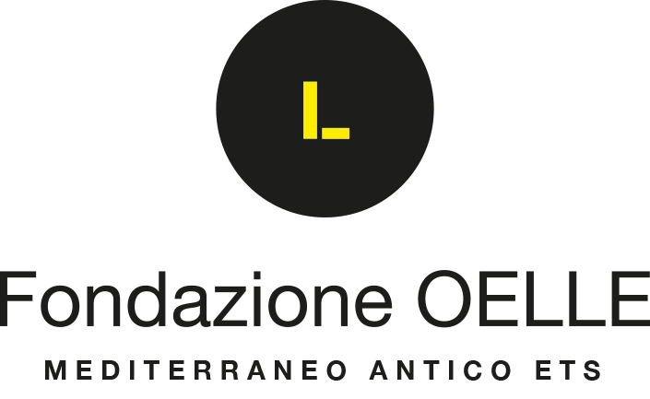

comunicato stampa 12.05.2026
Echoes of Practice,
intersezioni mediterranee
22 maggio 2026, ore 18.30

Palazzo della Cultura
via Vittorio Emanuele II, 121 – Catania
Venerdì 22 maggio 2026 il Palazzo della Cultura di Catania ospita “Echoes of Practice, intersezioni mediterranee”, incontro promosso da Fondazione OELLE in collaborazione con Artissima. Istituzioni, curatori e artisti vincitori del Premio OELLE – Mediterraneo Antico, parleranno del Mediterraneo come spazio di ricerca, attraversamento e produzione culturale contemporanea.

Venerdì 22 maggio 2026, alle ore 18.30, il Palazzo della Cultura di Catania ospiterà Echoes of Practice, intersezioni mediterranee, incontro promosso da Fondazione OELLE Mediterraneo Antico ETS in collaborazione con Artissima – Internazionale d’Arte Contemporanea di Torino.
L’iniziativa nasce nell’ambito del Premio OELLE – Mediterraneo Antico e si propone come un momento di dialogo e confronto dedicato alle pratiche artistiche contemporanee che attraversano il Mediterraneo, inteso come spazio culturale, politico e simbolico in continua trasformazione. Ogni anno, una giuria internazionale seleziona ad Artissima unə artistə la cui ricerca rispecchi la visione e la missione della Fondazione OELLE. Il premio si sviluppa attraverso una residenza in Sicilia, concepita come esperienza immersiva di attraversamento del territorio, favorendo incontri, esplorazioni e la produzione di nuove opere nate dal dialogo con il contesto culturale e sociale dell’isola.
Ad aprire i lavori saranno Enrico Trantino, Sindaco della Città Metropolitana e del Comune di Catania e Lina Scalisi, Presidente dell’Accademia di Belle Arti di Catania. Interverranno, Ornella Laneri, Presidente della Fondazione OELLE Mediterraneo Antico ETS, Luigi Fassi, Direttore di Artissima, Cesare Biasini Selvaggi, Direttore Editoriale di Exibart, artisti Caroline Ricca Lee e Thomias Radin, vincitori del Premio OELLE Mediterraneo Antico nelle edizioni 2023 e 2025.
«Siamo felici che il Premio OELLE continui a scegliere Artissima come luogo di incontro e selezione. L'appuntamento di Catania testimonia come riconoscimenti come questo trovino il loro senso più profondo nel tempo: nel dialogo che si costruisce, nelle relazioni che si attivano, nei progetti che prendono forma a partire da un territorio» dichiara Luigi Fassi - Direttore di Artissima.»
«Con Echoes of Practice, intersezioni mediterranee desideriamo focalizzare l’attenzione sul ruolo per noi centrale delle residenze d’artista in un territorio ricco di tradizioni culturali e visioni artistiche contemporanee, ma ancora forse troppo marginale rispetto al sistema internazionale dell’arte», dichiara Ornella Laneri. «In queste quattro edizioni del Premio OELLE – Mediterraneo Antico abbiamo visto nascere relazioni e attivarsi contaminazioni che hanno aperto nuove prospettive a giovani artisti e artiste siciliani.»
L’incontro è realizzato in co-organizzazione con il Comune di Catania.

---

Fondazione OELLE Mediterraneo Antico ETS
Fondazione OELLE Mediterraneo Antico ETS, costituita nel 2009 e presieduta da Ornella Laneri, assume dal 2017 l’attuale indirizzo culturale e scientifico, con l’obiettivo di promuovere il dialogo tra culture ed etnie attraverso i linguaggi dell’arte contemporanea, agendo come motore di progetti, relazioni e visioni condivise nel Mediterraneo.
La Fondazione sviluppa la propria attività attraverso mostre, residenze d’artista e progetti site-specific dedicati ai talenti emergenti, favorendo processi di contaminazione culturale e antropologica. Parallelamente promuove attività educative e formative rivolte a studenti e studentesse, dalle scuole primarie alle Accademie di Belle Arti siciliane, attraverso workshop e percorsi di approfondimento sull’arte contemporanea.
Tra i nuclei identitari della Fondazione vi è inoltre il progetto dedicato alla memoria dello sbarco in Sicilia del 1943 e all’eredità del fotografo Phil Stern, reinterpretata in chiave contemporanea attraverso un dialogo continuo tra luoghi, immagini e memoria.
Le attività della Fondazione vengono raccolte nei “Diari di bordo”, pubblicazioni nate per documentare e custodire i progetti realizzati. La Fondazione opera, inoltre, all’interno di un network nazionale e internazionale di collaborazioni con enti pubblici, istituzioni private e partner culturali.

Artissima è la principale fiera d’arte contemporanea in Italia. Sin dalla sua fondazione nel 1994, unisce la presenza nel mercato internazionale a una grande attenzione per la sperimentazione e la ricerca. L’organizzazione di Artissima è curata da Artissima srl, società della Fondazione Torino Musei, costituita nel 2008 per gestire i rapporti artistici e commerciali della fiera. Il marchio di Artissima appartiene a Città di Torino, Regione Piemonte e Città Metropolitana di Torino. Artissima viene realizzata attraverso il sostegno dei tre Enti proprietari del marchio, congiuntamente a Fondazione CRT, Fondazione per l’Arte Moderna e Contemporanea CRT, Fondazione Compagnia di San Paolo e Camera di commercio di Torino. Dal 2010, Artissima si svolge all’Oval Lingotto Fiere, gestito da GL events Italia: uno spazio di 20.000 m2 in vetro e acciaio, inaugurato nel 2006 per i Giochi Olimpici Invernali di Torino e situato nel cuore del polo fieristico del Lingotto.

Scheda dell’evento
Titolo Echoes of Practice, intersezioni mediterranee
Sede Palazzo della Cultura
via Vittorio Emanuele II, 121 (CT)
Date venerdì 22 maggio 2026 ore 18.30
Ingresso Libero
Informazioni Fondazione OELLE Mediterraneo Antico ETS
Ig: fondazioneoelle
www.fondazioneoelle.com
info@fondazioneoelle.com
0952282011
Ufficio Stampa Valentina Lucia Barbagallo
Giornalista pubblicista (ODG Sicilia tessera n. 161775)
v.barbagallo@balloonproject.it
+39 349 84 71 800

